

28.5.2024

TZ – Klíčem ke krásné a zdravé pleti je důkladné čištění s produkty Asombroso

Tajemství okouzlující pleti je ukryto v dokonalém čištění a odlíčení. Pokud chcete, aby byla vaše pokožka zdravá a krásná, je nezbytné, abyste se alespoň dvakrát denně věnovali tomuto pečujícímu rituálu. A to platí pro ženy i muže. Jen tak budou ostatní kosmetické produkty účinné.

Proč je čištění pleti tak důležité
Večerní čištění odstraní z pleti nečistoty, prach, pot a make-up. Jen správně vyčištěná pleť se může v noci regenerovat. Ranní čištění není o nic méně důležité. Tělo se v noci detoxikuje a zbavuje nečistot, které je nutné spolu s potem a mazem ráno odstranit. Důkladné vyčištění pokožky je předpoklad k tomu, aby správně a efektivně působily jakékoli další kosmetické přípravky, pleťová séra, krémy nebo oleje. Správné čištění pleť chrání také před vznikem kožních problémů, akné a zanícených pórů, předčasným stárnutím a vznikem zbytečných vrásek nebo pigmentových skvrn.

Jak na správné čištění pleti s čistícím pleťovým mlékem a vodou Asombroso
- Pleť vždy před čištěním jemně navlhčete.
- V první fázi naneste na vatový tampon čistící pleťové mléko Asombroso The One Skin Cleansing Milk. Odličte s ním nejdříve oči a pleť v očním okolí, poté čelo, tváře a bradu. Pleťové mléko obsahuje hydroskopický glycerin a 100% přírodní hydratační oleje, jako např. Emolid CC z kokosového oleje.
- V druhé fázi dočistěte pleť čistící pleťovou vodou, která díky jemným čistícím tenzidům zbavuje pleť nečistot a obnovuje rovnováhu. Čistící pleťová voda pro suchou pleť Asombroso The One Dry Skin Cleansing Water je obohacena o LACTIL® a HYDRACTIN®, které pomáhají hydratovat, výtažek z papay odstraňuje odumřelé buňky a ATP (adenosintrifosfát) je důležitý zdroj buněčné energie. Čistící pleťová voda pro mastnou pleť Asombroso The One Oily Skin Cleansing Water obsahuje SEBOCLEAR TM-MP, multifunkční přírodní látku z listů Maclura cochinchinensis, která má podobné vlastnosti jako omlazující retinol. Dále obsahuje panthenol a glycerin.
- S odličovacími tampónky nešetřete, měňte je při odličování tak dlouho, dokud nejsou úplně čisté.
- Myslete na to, že pleť je ideální odličovat velmi jemnými krouživými pohyby vždy od středu obličeje směrem ven.
- Nezapomínejte ani na čištění krku a dekoltu.

Unikátní pleťové mléko i pleťová voda Asombroso The One pleť nejen vyčistí, ale také intenzivně zhydratují, chrání, ošetří, pomohou odstranit odumřelé buňky a zanechají ji hladkou a hedvábně jemnou. Zlepší také texturu a tón pleti, navíc krásně a čistě voní.

Asombroso ve španělštině znamená úžasný... dechberoucí… Stejně jako všechny produkty této značky. Najdete je na webu www.asombroso.cz, parfémy a kosmetiku i v parfumeriích Fann.
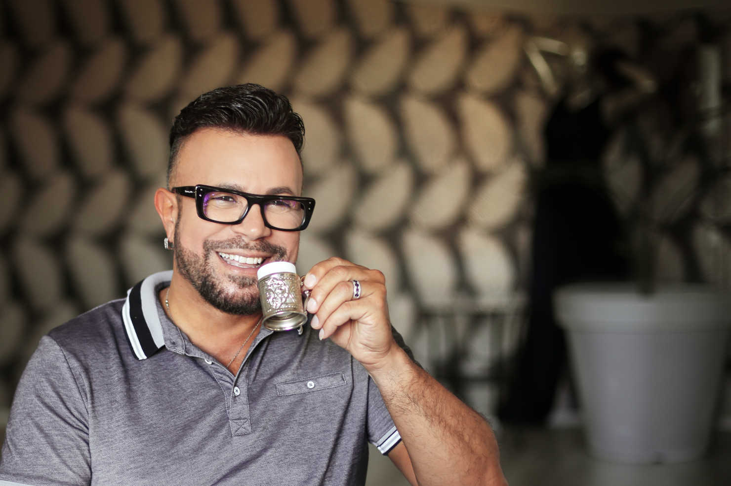
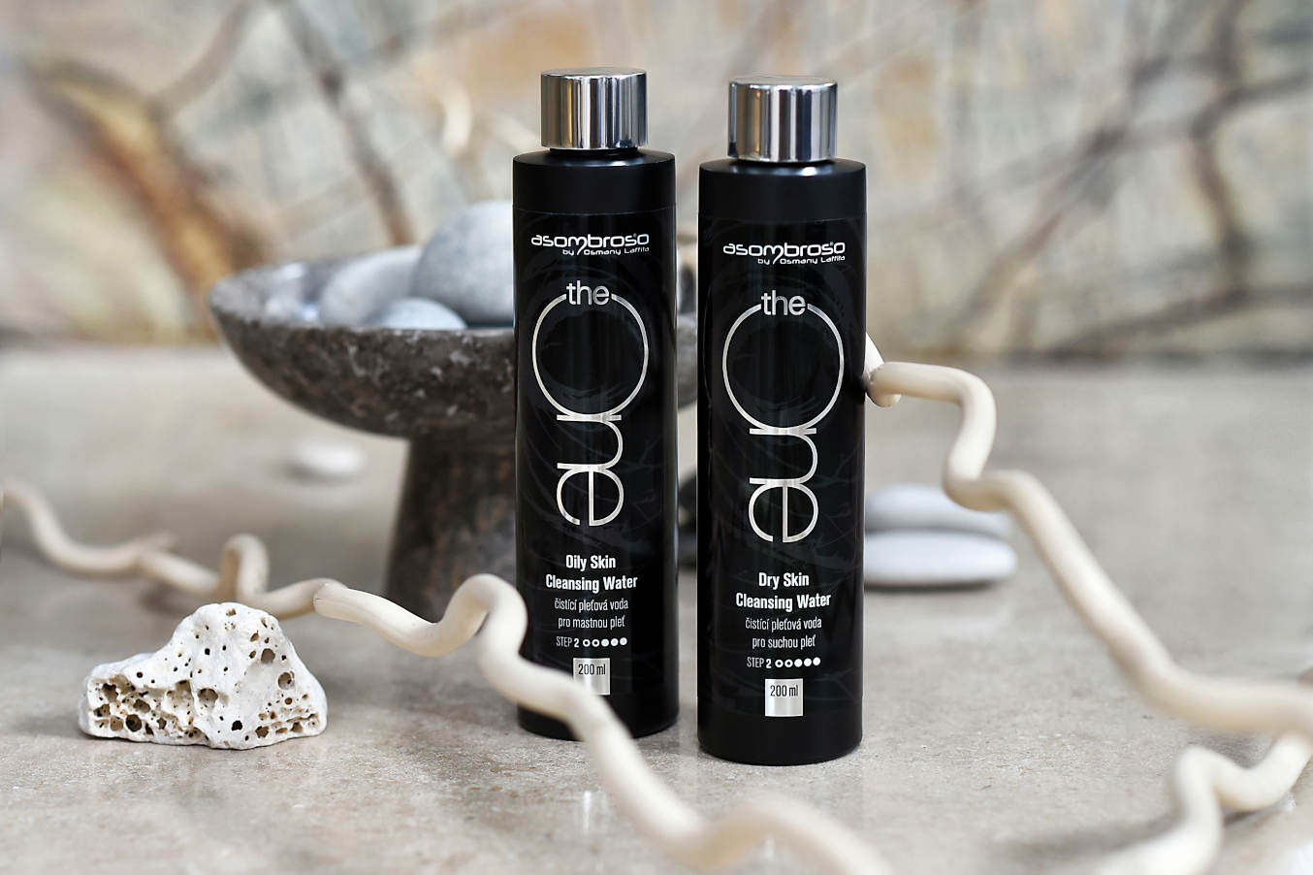
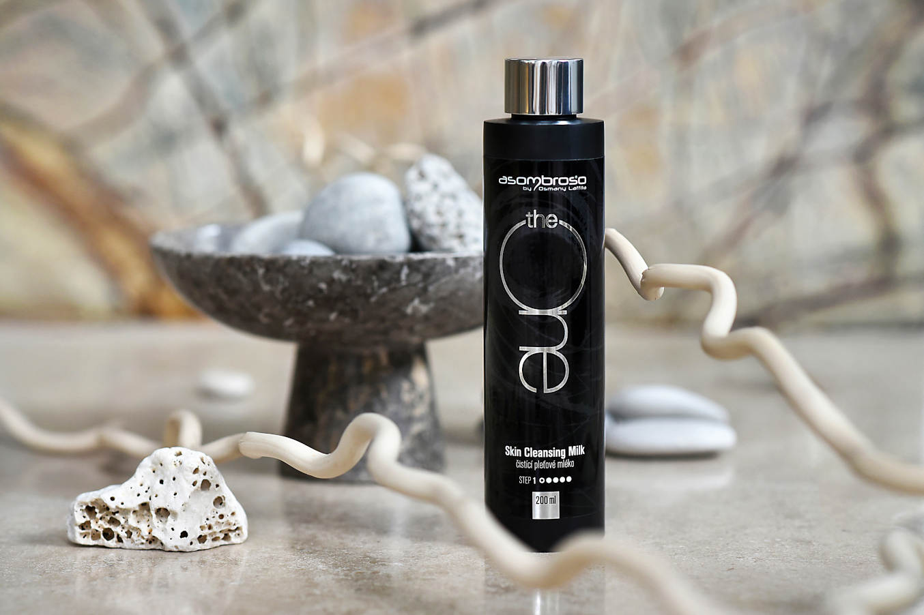
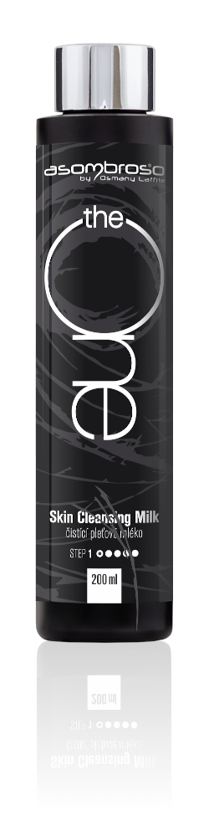
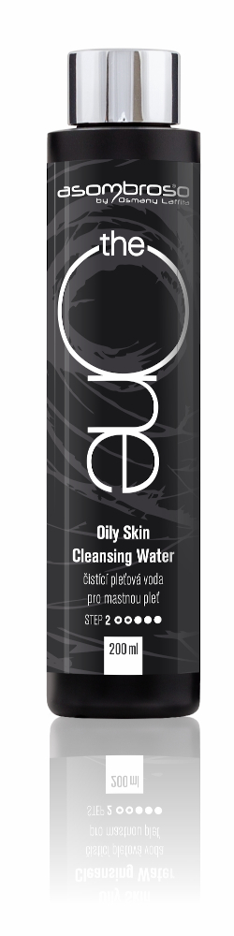

Kontakty: Mediální servis:
Asombroso cammino…
810 810 111 Dagmar Kutilová
www.asombroso.cz kutilova@cammino.cz
www.facebook.com/asombroso.cz +420 606 687 506 www.cammino.cz

